Author: Adrian Szklarski, 16.06.2022.
Technological level: Basic
Programming level: Basic
Technologies used: Python 3.10 | PyCharm | Linux | OpenOffice

Description of the problem: Niezidentyfikowany obiekt latający (czarny trójkąt z trzema światłami pod spodem) leci na wysokości drzew po niebie wieczornym przemieszczając się od obserwatora do punktu A potem do punktu B i odlatuje w kierunku Pasa Oriona, pobawmy się zatem chwilę NOLem, a co :D nie tylko w Strefie 51 to potrafią ;). Do tego potrzebny będzie rysunek:
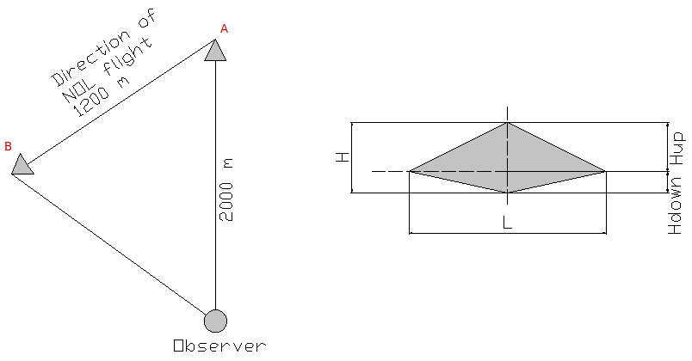

Dane orientacyjne:
1. Odległość na horyzoncie po wykreśleniu linii na mapach to ok , odcinek AB
2. Czas przelotu nie więcej niż
3. Prędkość z klasycznej mechaniki bez wnikania w szczegóły naukowe to
4. Przyjmijmy że jest lipiec, ok godziny 21.00 i dzień bardzo ciepły zatem temperatura była w granicach co daje prędkość dźwięku w powietrzu

Określimy współczynnik oporu falowego NOL w stosunku do jego cięciwy, dla zadanej prędkości Ma, obiekt leciał na jednej wysokości więc przyjmiemy kąt . Załóżmy że zaś .

Zatem:
współczynnik oporu falowego gdzie:

podobnie dla części dolnej:
ostatecznie

